**ПРОФІЛАКТИКА ДИТЯЧОГО ТРАВМАТИЗМУ В ЗИМОВИЙ ЧАС**

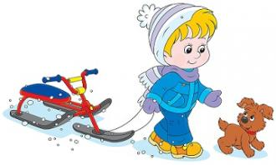Санки, лижі, ковзани - найулюбленіші розваги дітей взимку. На жаль, саме вони стають причиною багатьох травм. Тут зростає роль дорослих, які повинні навчити дитину правилам поведінки, що дозволяє уникнути отримання травм, і посилити контроль за їх дотриманням. Необхідно перевірити санки, чи не пошкоджені вони, кріплення на лижах, надійно і правильно прикріплене воно до ніг дитини, а ковзани на відповідність розміру.

Саме дорослі повинні проконтролювати місця, де граються їхні діти взимку. Схил, що вибирається для спуску на санках або лижах, обов'язково повинен бути далеко від дороги, вільний від палиць і коріння дерев. Кожна дитина повинна розуміти, що катаючись з закритими очима, можна зіткнутися з сусідом або деревом, а спуск спиною, знижує можливість керувати санками або лижами, своєчасно і адекватно реагувати на небезпеку. Особливо небезпечно чіплятися до транспортних засобів, прив'язувати санки один до одного, перевернувшись, одні санки потянут за собою інші.

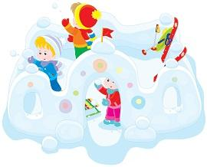Ігра в сніжки, ще одна зимова забава, яка може призвести до пошкоджень очей, тому завдання дорослих переконати дитину берегтися від попадання снігу в обличчя і не кидати сніжки з крижаною скоринкою і заледенілими шматочками снігу в друзів, особливо в голову.

Ожеледь, досить часте атмосферне явище взимку, є причиною безлічі травм і переломів. По-перше, правильно підберіть дитині взуття: перевагу краще віддати взуття з ребристою підошвою, виробленої з м'якої гуми або термоеластопластів, без підборів. По-друге, навчіть дитину переміщатися по слизькій вулиці: потрібно не поспішати, уникати різких рухів, постійно дивитися собі під ноги. Ноги повинні бути злегка розслаблені і зігнуті в колінах, корпус при цьому трохи нахилений вперед. Тримати руки в кишенях в ожеледь небезпечно, при падінні чи буде час їх вийняти і вхопитися за що-небудь. Величезну небезпеку в ожеледь представляють сходинки, по можливості уникайте їх, якщо це неможливо, то ногу при спуску по сходах необхідно ставити уздовж сходинки, у разі втрати рівноваги така позиція пом'якшить падіння.

Поясніть дитині, що увага і обережність - це головні принципи поведінки, яких слід неухильно дотримуватися в ожеледь.

Ще одна поширена зимова травма - обмороження. Пошкодження тканин під дією холоду може наступити не тільки при низьких температурах повітря, але і при температурі вище нуля, особливо під час рясного снігопаду, при сирій погоді, вологому одязі, тісного взуття. Обморожению піддаються найчастіше пальці рук і ніг, щоки, ніс, вуха.

Обмороження найчастіше наступають непомітно, без болю, тому необхідно звертати увагу на колір рум'янцю у дитини (нормальний рум'янець - ніжно-рожевого кольору, якщо він став нерівномірний, з яскраво-червоними або білими плямами - це обмороження), перевіряти чутливість шкіри обличчя, постійно ворушити пальцями рук і ніг.

Щоб уникнути неприємних наслідків, правильно одягайте дитину для прогулянок: необхідні рукавиці - непромокашки, шарф, шапка з водовідштовхувального матеріалу на теплій підкладці, взуття, не сдавливающая нижні кінцівки і не пропускає воду. Шкіру обличчя потрібно захищати спеціальним дитячим кремом.

Взимку до списку травм додається ще й ризик «приклеїтися». Постарайтеся дохідливо пояснити дитині, що в мороз не можна лизати язиком і доторкатися мокрими руками до залізних конструкціям, можна «приклеїтися». Нагадайте, що не варто проводити експерименти.

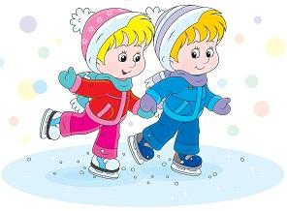Якщо ваша дитина захоплюється зимовими видами спорту, подбайте не лише про його спортивній екіпіровці, але і про захист: наколінники, налокітники, захисту для хребта, вони допомагають значною мірою зменшити ймовірність отримання травм.

Взимку зростає число дорожньо-транспортних травм. Часто дитина бачить, що машіна наближається, але сподівається проскочити, але на слизькій дорозі водій не встигає загальмувати, оскільки збільшується гальмівний шлях автомобіля. Перетинати проїжджу частину дороги необхідно виключно по пішохідному переходу ні в якому разі не перебігати, слід бути дуже уважними. Обов'язково дотримуватися правил дорожнього руху.

Шановні батьки! Багатьох серйозних травм можна уникнути, якщо ви будете уважно стежити за своїми дітьми і дбати, щоб їх оточення було безпечним!